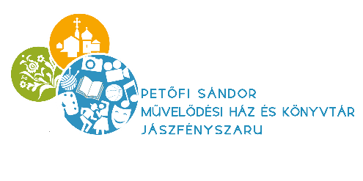
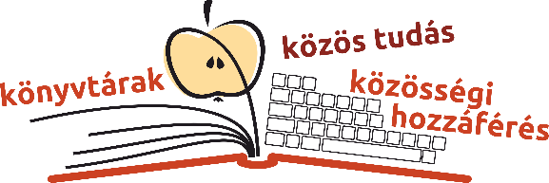
FELHÍVÁS
Az Országos Könyvtári Napok keretében a
Petőfi Sándor Művelődési Ház és Könyvtár és a
IV. Béla Katolikus
Általános és Alapfokú Művészeti Iskola könyvtárával közösen
OLVASÁSI KIHÍVÁST
hirdet értékes nyereményekért
2 korcsoport részére
- korcsoport: 3-5. évfolyam

- korcsoport: 6-8. évfolyam

Feladat:
a 2018/2019-as tanév végére
3 könyv elolvasása + 3 feladatlap kitöltése
3 turnusban
MÁSODIK TURNUS - TÉL

I.korcsoport elolvasandó könyv Már tudok olvasni sorozat bármely kötete
II. korcsoport elolvasandó könyv Lois Lowry: Az emlékek őre

A feladatlapot 2018. december 5- től lehet átvenni a városi és az iskolai könyvtárban.
Feladatlap leadásának határideje:
2019. február 28. csütörtök
Jó olvasást kívánnak a könyvtárosok!

